1. IMAGEM

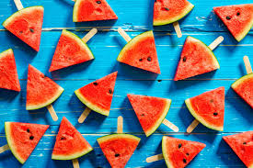

1. COR

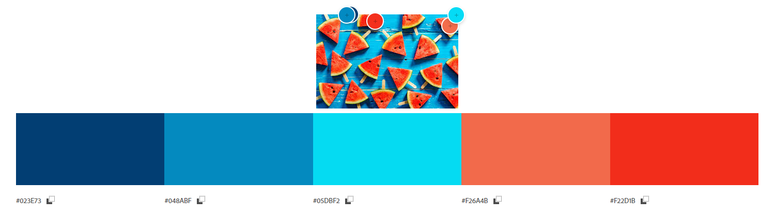

#023E73

#048ABF

#05DBF2

#F26A4B

#F22D1B

1. FONTES

Link fonte: <https://www.dafont.com/pt/hello-avocado.font>

Nome fonte: Hello Avocado

Fonte: verão